III степени

открытого всероссийского
интеллектуального турнира способностей
"РостОК-SuperУм"
для детей старшего дошкольного возраста

НАГРАЖДАЕТСЯ

Дарья Волкова

МДОУ "Детский сад N218"
Ярославская область, г. Ярославль

I-ИД-068736
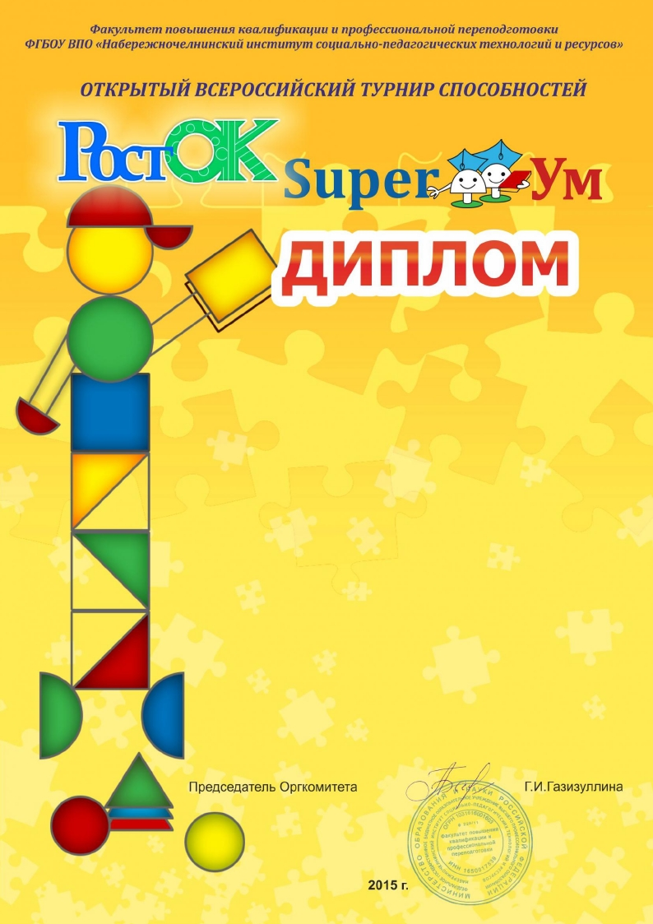

Валерия Волкова

МДОУ "Детский сад N218"
Ярославская область, г. Ярославль

принял(а) участие в открытом
всероссийском интеллектуальном
турнире способностей
"РостОК-SuperУм"
для детей старшего дошкольного возраста

I-ИС-068737
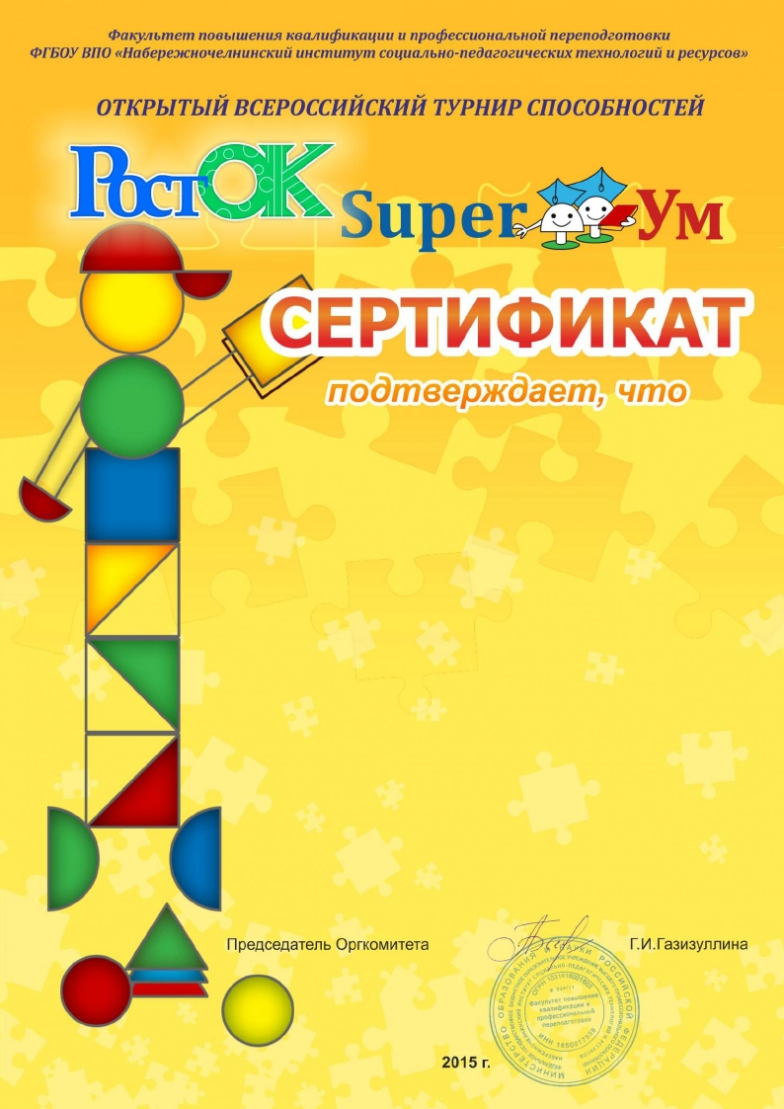

Елисей Гусев

МДОУ "Детский сад N218"
Ярославская область, г. Ярославль

принял(а) участие в открытом
всероссийском интеллектуальном
турнире способностей
"РостОК-SuperУм"
для детей старшего дошкольного возраста

I-ИС-068738

Кирилл Селиверстов

МДОУ "Детский сад N218"
Ярославская область, г. Ярославль

принял(а) участие в открытом
всероссийском интеллектуальном
турнире способностей
"РостОК-SuperУм"
для детей старшего дошкольного возраста

I-ИС-068739

Анастасия Клокова

МДОУ "Детский сад N218"
Ярославская область, г. Ярославль

принял(а) участие в открытом
всероссийском интеллектуальном
турнире способностей
"РостОК-SuperУм"
для детей старшего дошкольного возраста

I-ИС-068740

Андрей Сопов

МДОУ "Детский сад N218"
Ярославская область, г. Ярославль

принял(а) участие в открытом
всероссийском интеллектуальном
турнире способностей
"РостОК-SuperУм"
для детей старшего дошкольного возраста

I-ИС-068741

III степени

открытого всероссийского
интеллектуального турнира способностей
"РостОК-SuperУм"
для детей старшего дошкольного возраста

НАГРАЖДАЕТСЯ

Артем Ермолин

МДОУ "Детский сад N218"
Ярославская область, г. Ярославль

I-ИД-068742

Елизавета
Хрусталева

МДОУ "Детский сад N218"
Ярославская область, г. Ярославль

принял(а) участие в открытом
всероссийском интеллектуальном
турнире способностей
"РостОК-SuperУм"
для детей старшего дошкольного возраста

I-ИС-068743

Артем Куницин

МДОУ "Детский сад N218"
Ярославская область, г. Ярославль

принял(а) участие в открытом
всероссийском интеллектуальном
турнире способностей
"РостОК-SuperУм"
для детей старшего дошкольного возраста

I-ИС-068744

Акилова Марина
Роальдовна
МДОУ "Детский сад N218"
Ярославская область, г. Ярославль

За участие образовательного учреждения
в турнире способностей "РостОК-SuperУм".
За понимание важности поддержки
образовательных инициатив талантливых
педагогов и их воспитанников.
Наша совместная деятельность
направлена на выявление, поддержку и
развитие творческих и интеллектуальных
способностей воспитанников и педагогов.

Спасибо за сотрудничество!

I-ИC-03568
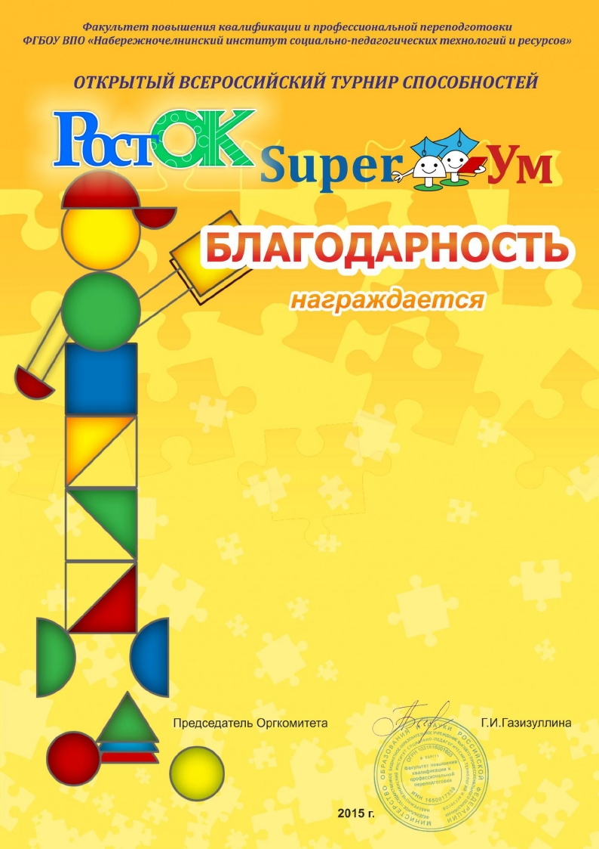

Зайцева Ирина
Вадимовна

МДОУ "Детский сад N218"
Ярославская область, г. Ярославль

принимала участие в работе
экспертного совета открытого
всероссийского интеллектуального
турнира способностей
"РостОК-SuperУм"
для детей старшего дошкольного возраста

I-ИЭС-099281

Шаверина Анна Петровна

МДОУ "Детский сад N218"
Ярославская область, г. Ярославль

принимала участие в работе
экспертного совета открытого
всероссийского интеллектуального
турнира способностей
"РостОК-SuperУм"
для детей старшего дошкольного возраста

I-ИЭС-099282

Колчина Татьяна
Вениаминовна

МДОУ "Детский сад N218"
Ярославская область, г. Ярославль

принимала участие в работе
экспертного совета открытого
всероссийского интеллектуального
турнира способностей
"РостОК-SuperУм"
для детей старшего дошкольного возраста

I-ИЭС-099283

Aкилова Марина
Роальдовна
МДОУ "Детский сад N218"
Ярославская область, г. Ярославль

За организацию и проведение открытого
всероссийского интеллектуального
турнира способностей
"РостОК-SuperУм".
За ваше благородное стремление дать каждому ребенку
шанс испытать свои способности
и проявить свои лучшие качества.
За активную жизненную позицию, профессионализм,
творческий подход к работе.

Спасибо за сотрудничество!

I-ИC-099283

Богданова Наталья
Геннадьевна
МДОУ "Детский сад N218"
Ярославская область, г. Ярославль

За участие воспитанников в открытом
всероссийском интеллектуальном
турнире способностей
"РостОК-SuperУм".
За предоставление возможности ребятам испытать
свои силы в интеллектуальном соревновании.
За активную жизненную позицию,
творческий подход к работе.

Спасибо за сотрудничество!

I-ИC-068742

Волкова Светлана
Георгиевна
МДОУ "Детский сад N218"
Ярославская область, г. Ярославль

За участие воспитанников в открытом
всероссийском интеллектуальном
турнире способностей
"РостОК-SuperУм".
За предоставление возможности ребятам испытать
свои силы в интеллектуальном соревновании.
За активную жизненную позицию,
творческий подход к работе.

Спасибо за сотрудничество!

I-ИC-068743

НАГРАЖДАЕТСЯ

Богданова Наталья
Геннадьевна
МДОУ "Детский сад N218"
Ярославская область, г. Ярославль

за подготовку призера (ов) открытого
всероссийского интеллектуального
турнира способностей
"РостОК-SuperУм"
для детей старшего дошкольного возраста

I-ИД-068742

